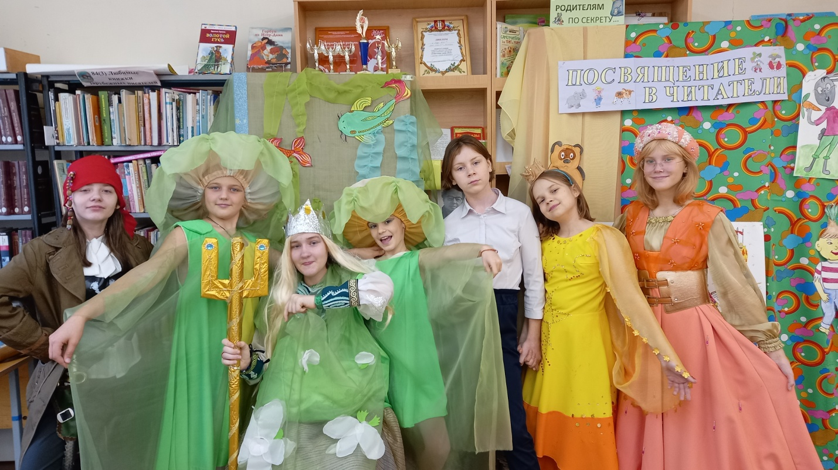

Слева направо: Пиратка Арабелла, Медуза, Нептун, Медуза, Ответственная за музыку, Золотая рыбка, Королева Читалия.

